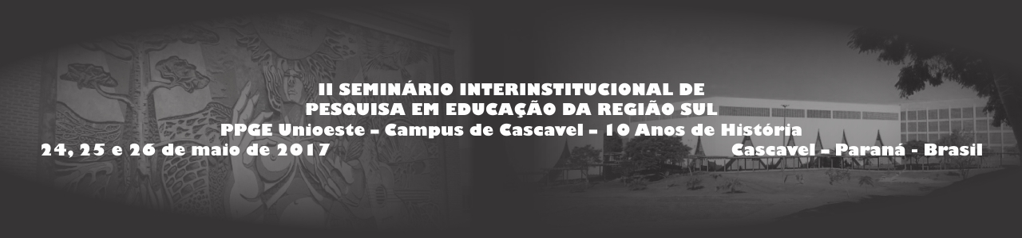

LANÇAMENTO OU DIVULGAÇÃO DE LIVROS, EXPOSIÇÃO ARTÍSTICA

Regulamento:

As/os interessadas/os em realizar lançamento ou divulgação de livros, exposição artística,

o II SEMINÁRIO INTERINSTITUCIONAL DE PESQUISA EM EDUCAÇÃO DA REGIÃO SUL disponibiliza espaço para tal fim no período de realização deste evento, o qual ocorrerá entre os dias 24 e 26 de maio de 2017 na Universidade Estadual do Oeste do Paraná, no Campus de Cascavel/PR.

Inscrição:

As/os interessadas/os em realizar lançamento, exposição e/ou divulgação de livros no II SIEPERS deverão enviar para o endereço eletrônico: evento.ppge.unioeste@gmail.com até a data de 10/05/2017 as seguintes informações:
a) Dados pessoais do expositor, lançamento ou divulgação (nome completo, e-mail, endereço e telefones de contato do(s) responsável pelos materiais.
b) Dados do espaço necessário
d) No caso de lançamento de obra(s) indicar referência bibliográfica completa da(s ) obra(s).

Exposição:
O período disponibilizado para a exposição será de 24 a 26 de maio de 2017.
Os materiais deverão ser retirados completamente do local até as 17h do dia 26/05/2017.

OBSERVAÇÕES:
É de inteira responsabilidade do interessado a montagem e segurança dos materiais.
As opiniões, ideias e/ou propostas expressas nas obras divulgadas são de exclusiva responsabilidade de suas/seus autoras/es e não traduzem a opinião do II SIEPERS.

